MANUALE DEL TUTOR

Prendi l’iniziativa
Finalità

Lo scopo di questa risorsa è quello di condividere i valori etici che stanno alla base del senso di iniziativa nei diversi contesti in cui si verificano: nella vita personale, sociale o lavorativa. Nell'approfondire i valori comuni il gruppo può acquisire conoscenze su alcuni concetti di buon governo e le abilità e le competenze necessarie per la gestione e l'imprenditorialità. Dà anche l'opportunità di condividere argomentazioni sul valore della democrazia e l'impegno di ognuno al fine di raggiungere pari opportunità per tutti.

Obiettivi

L'obiettivo di Prendi l'iniziativa è quello di incoraggiare le partecipanti a riflettere sulle cosiddette competenze chiave per i cittadini europei, e in particolare sul "Senso di iniziativa e l'imprenditorialità". La domanda centrale da condividere tra i partecipanti è: "Quali sono le conoscenze, le abilità e le competenze per prendere l'iniziativa in modo responsabile e, quando l'iniziativa è collettiva, in modo partecipativo e democratico?".

Risorse
- La presentazione animata in PowerPoint di Prendi l’iniziativa
oppure
- La dispensa illustrata di Prendi l’iniziativa per le corsiste
- Il manuale del tutor
- Le Griglie degli esercizi

Durata

Occorrono circa 75 minuti per eseguire questo esercizio, ma può variare a seconda delle dimensioni del gruppo e della risposta delle partecipanti agli stimoli percepiti su questo argomento.

Metodologia

Mostra la presentazione animata in PowerPoint oppure distribuisci la dispensa di lavoro illustrata. Utilizza il modello dell’Esercizio Prendi l'iniziativa per sostenere le partecipanti nel brainstorming e per condividere le loro valutazioni sui valori etici nel prendere l'iniziativa, cercando di far emergere le loro esperienze precedenti anche negli affari (se ce ne sono, anche nella propria famiglia) e, attraverso la discussione di gruppo, tracciare i "valori comuni" nel fare impresa in tutto il mondo (nei loro paesi e in Europa).

Una volta che le partecipanti hanno identificato i loro "Valori etici nella vita personale, sociale e lavorativa" (Griglia Esercizio n° 1), per aprire ulteriormente la discussione, puoi proporre di approfondire prima il "Focus sull'imprenditoria" e successivamente il "Focus sulla vita personale e sociale" che dà spazio alle argomentazioni aperte sul tema della democrazia, ma anche viceversa!

Domande

- Con la Griglia dell'esercizio 1° Prendi l’iniziativa, probabilmente le partecipanti chiederanno alcuni esempi, e puoi citare: rispetto, amore, partecipazione, accordo, antidiscriminazione, pari opportunità, democrazia, integrazione, fiducia, amicizia, cooperazione, coesione sociale ecc.
- Con la Griglia dell'esercizio 2° di Prendi l’iniziativa le partecipanti si concentrano sulle capacità e sui comportamenti imprenditoriali. Come esercizio individuale dovresti lasciare abbastanza tempo e probabilmente anche spiegare il significato di alcuni concetti presenti.
- Con l’esercitazione "Sessione di discussione aperta" nell'esercizio Prendi l’iniziativa puoi esplorare, insieme alle tue corsiste, le "grandi domande" relative ai diritti umani e alla giustizia, diversità e similarità, uguaglianza ed equità, l'influenza dell'ambiente sociale nel tempo e nello spazio ecc.

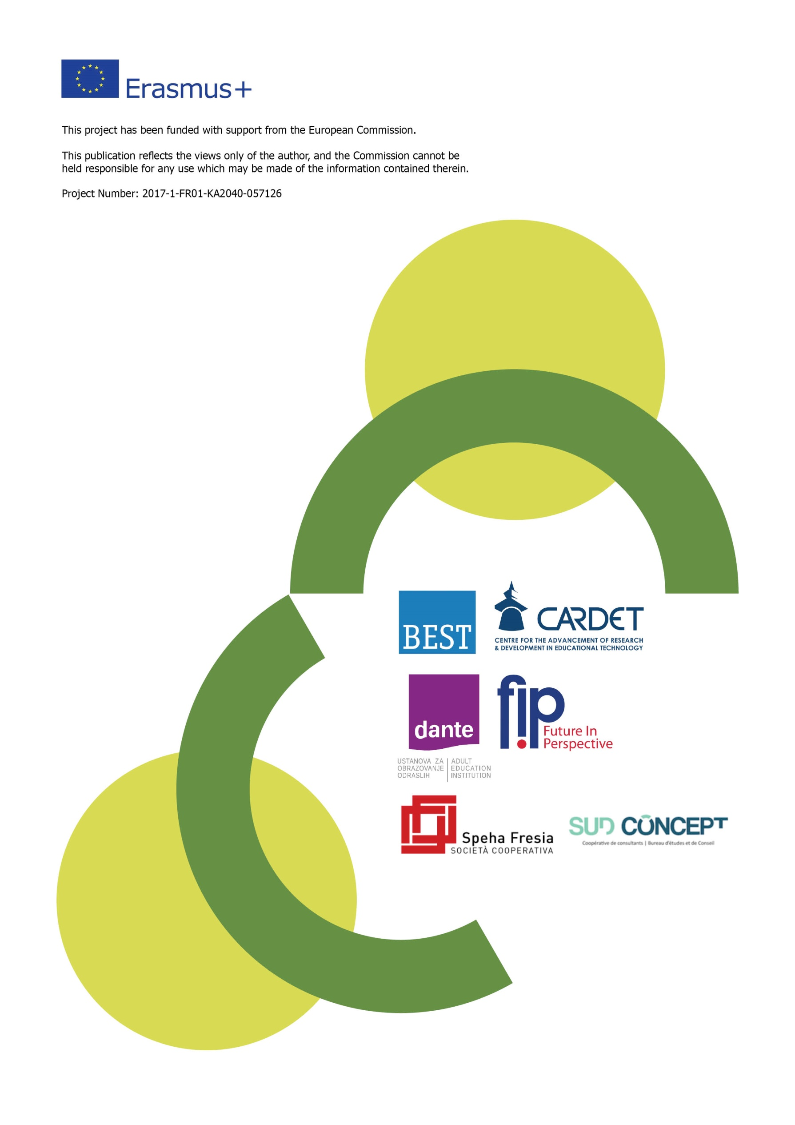
Questo progetto è stato finanziato con il sostegno della Commissione europea. Questo documento riflette solo le opinioni dell'autore e la Commissione non può essere ritenuta responsabile per qualsiasi uso che potrebbe essere fatto delle informazioni contenute nel presente documento.
Progetto Numero: 2017-1-FR01-KA204-037126

